Конспект игрового занятия во второй группе раннего возраста

Тема: «Дом»

Цели:
Учить детей четко понимать и различать понятия «высокий», «низкий».
Закрепить умение считать до двух, сравнивать совокупности «один-много».
Формировать пространственное образное мышление.
Познакомить с геометрической фигурой «квадрат».
Упражнять в звукоподражании.
Развивать у детей понимание и использования в речи предлогов на, под.
Продолжать учить рисовать пальчиками, оставляя отпечаток в нежном месте; лепить из пластилина приемом «прямое раскатывание»; наклеивать детали изображения в нужное место.
Развивать речевое внимание, тонкие движения мелкой моторики.

Оборудование:
Картинка-фон «небо и земля», фигурки солнца, облаков, домиков, цветов.
Картинка-фон с изображением домиков, бумажные окна-квадраты, клеящие карандаши.
Игрушечные молоточки.
Построенные из конструктора одно-, и двухэтажный домики. Платочки.
Деревянные шпатели. Разноцветные прищепки.
Крупный строительный материал, различные атрибуты для полосы препятствий.
Картинка-схема домика, детали этих домиков из цветного картона.
Рисунок домика с пустыми окнами, желтая пальчиковая краска, желтый пластилин.
Развивающая игра «Подбери ключ к замку».
Аудиозаписи: «Есть в лесу из бревен дом», «Я хочу построить дом».

Ход занятия:

Приветствие
Мы топаем ногами.
Мы хлопаем руками,
Качаем головой,
Качаем головой.
Мы ручки поднимаем,
Мы ручки опускаем.
Раз-два, раз-два.
Заниматься нам пора!

Пальчиковая игра «Строим дом»
Целый день — тук да тук,
Раздается звонкий стук.
Молоточки стучат.
Строим дом для бельчат.
Этот дом для белочек.
Этот дом для зайчиков.
Этот дом для девочек.
Этот дом для мальчиков.
Вот какой хороший дом.
В нем мы славно заживем.
Будем песни распевать,
Веселиться и плясать.
Дети стучат игрушечными молоточками по полу.

Дидактическая игра «Домик на горе»
- На картинке нарисовано небо и земля. Покажите небо. Покажите землю. Возьмите в руки домик и приложите его к картинке. В какую част картинки вы приложили домик, к небу или к земле? Почему?
А теперь выложите на картинку солнышко и облака. Куда вы выложите солнышко и облака? На небо.
А вокруг дома выросли цветы. Где вы разложите цветы? На земле вокруг дома.
Сколько у вас домов? Один дом. Сколько цветов? Много цветов. Сколько солнышек? Одно солнышко. Сколько облаков? Два облака.

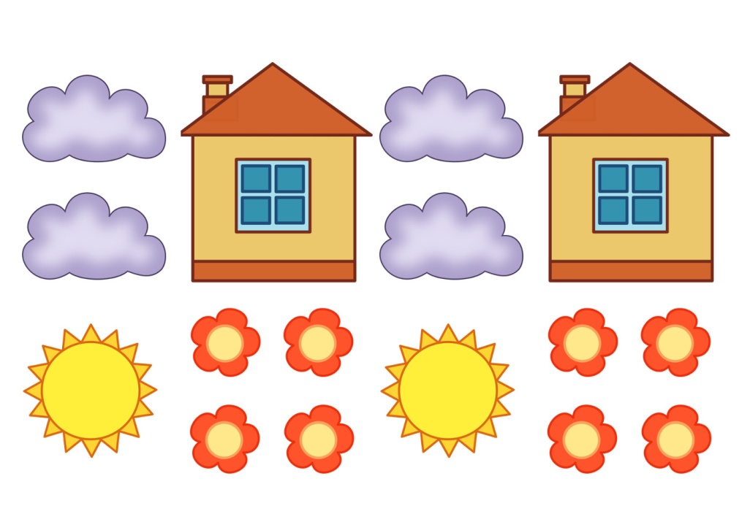
Аппликация «Окна»
- Вот новые красивые дома. Но как в них заселять жильцов? Окон то нет! Давайте сделаем окна для этих домиков. Вот окна — квадраты. Приклейте их в нужном месте.

Дидактическое упражнение «Высокий-низкий домик»
- Перед вами домики. Давайте их сосчитаем. Один, два, три. Сколько домиков? Три домика. Какой из домиков самый высокий? Какой самый низкий? Сосчитайте, сколько этажей в самом высоком домике? Сколько этажей в самом низком домике?
- Сейчас я накрою платочками домики, а вы отгадаете, где какой домик спрятан. Под каким платочком спрятан самый низкий домик? Самый высокий?

Игра с прищепками «Красивый забор»
- Вот дощечки, а вот тут приготовлены наши прищепки. Сейчас мы в вами сделаем из них красивый забор для наших домов.

Динамическая пауза «На стройке»
- Нам нужно перенести на стройку строительный материал. Поможете? (Дети переносят крупный строительный материал из одного места в другое, преодолевая препятствия. В качестве препятствий используются пеньки, «лужи» и т. п.).

Конструирование «Выложи домик»
- На картинках нарисована схема домика, который вы сами выложите-построите. Берите детали и выкладывайте их в нужном месте на схеме. Где нарисована треугольная крыша — туда приложите цветной треугольник, где квадратное окно — приложите квадрат.
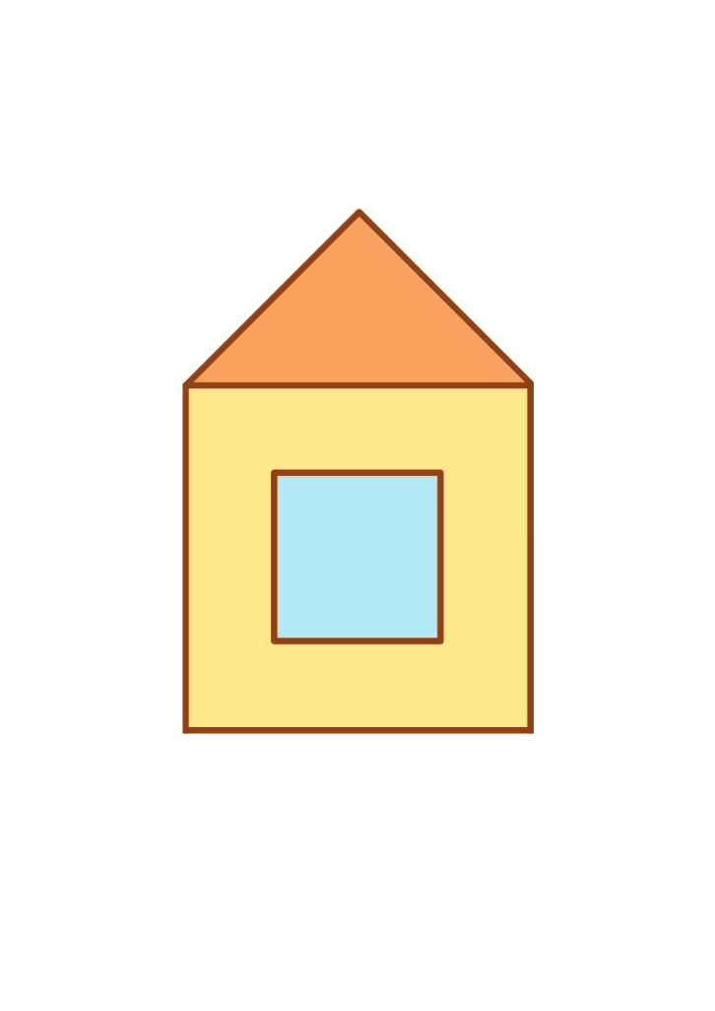

Упражнение «Какие звуки вы слышите дома?»
Как свистит чайник? С-с-с.
Как капает вода из крана? Кап-кап-кап.
Как папа работает дрелью? Ж-ж-ж.
Как гудит пылесос? У-у-у.
Как гости стучат в дверь? Тук-тук-тук.
Рисование пальчиками «Зажги огни в окнах домов»
- Вот и наступил вечер, стало темно. Давайте включим свет, пусть загорятся ярким светом окна в домах. Окунайте пальчик в желтую краску и закрашивайте окошки на доме.


Лепка «Взошла луна»
- А вот и луна взошла на небе. (На том же листе, где рисовали огоньки в окнах домов). Давайте слепим ее из желтого пластилина. Сначала раскатаем тонкую колбаску. Затем загнем ее и приложим к ночному небу. Придавите пластилин. Луна готова!

Динамическая пауза «У медведя дом большой»
У медведя дом большой,
(Руки поднять вверх, встать на носки)
А у зайца — маленький.
(Присесть на корточки, руки опустить вниз)
Наш медведь пошел домой,
(Переступание с ноги на ногу)
А за ним и заинька.
(Прыжки)
Мы зверяток провожаем
(Прощальные махи рукой)
Заниматься продолжаем.

Дидактическая игра «Подбери ключик к замочку»
Дети подбирают ключики к замкам одинакового цвета и открывают их.
Домик на лужочке,
Все двери на замочке.
Ключики все подберем
И избушку отопрем.

